РЕСПУБЛИКА ДАГЕСТАН
МУНИЦИПАЛЬНОЕ ОБРАЗОВАНИЕ
«АКУШИНСКИЙ РАЙОН»
МУНИЦИПАЛЬНОЕ КАЗЕННОЕ
ОБЩЕОБРАЗОВАТЕЛЬНОЕ УЧРЕЖДЕНИЕ
«ЧИНИМАХИНСКАЯ ООШ»

368291 с. Чини maghomiedova.saida84@mail.ru тел. 8-938-986-41-01

«5» март 2020 г. № 18

Информация
О просмотре фильма «Выжившая», посвященный памяти жертв терактов.

В МКОУ «Чинимахинская ООШ» в период с 20 по 25 февраля был организован просмотр фильмов «Выжившая». Это истории 7 женщин Дагестана, оказавшихся в эпицентре трагедий – захват заложников в Кизляре, взрыв жилого дома в Каспийске, вторжение международных бандформирований в Дагестан, а также судьбы детей, чьи родители стали участниками международных террористических организаций. Ученики увидели, прочувствовали ихнюю боль, представили себя на ихнем месте и многие признавались, что вряд ли смогли бы, как эти герои, найти в себе силы и жить дальше.

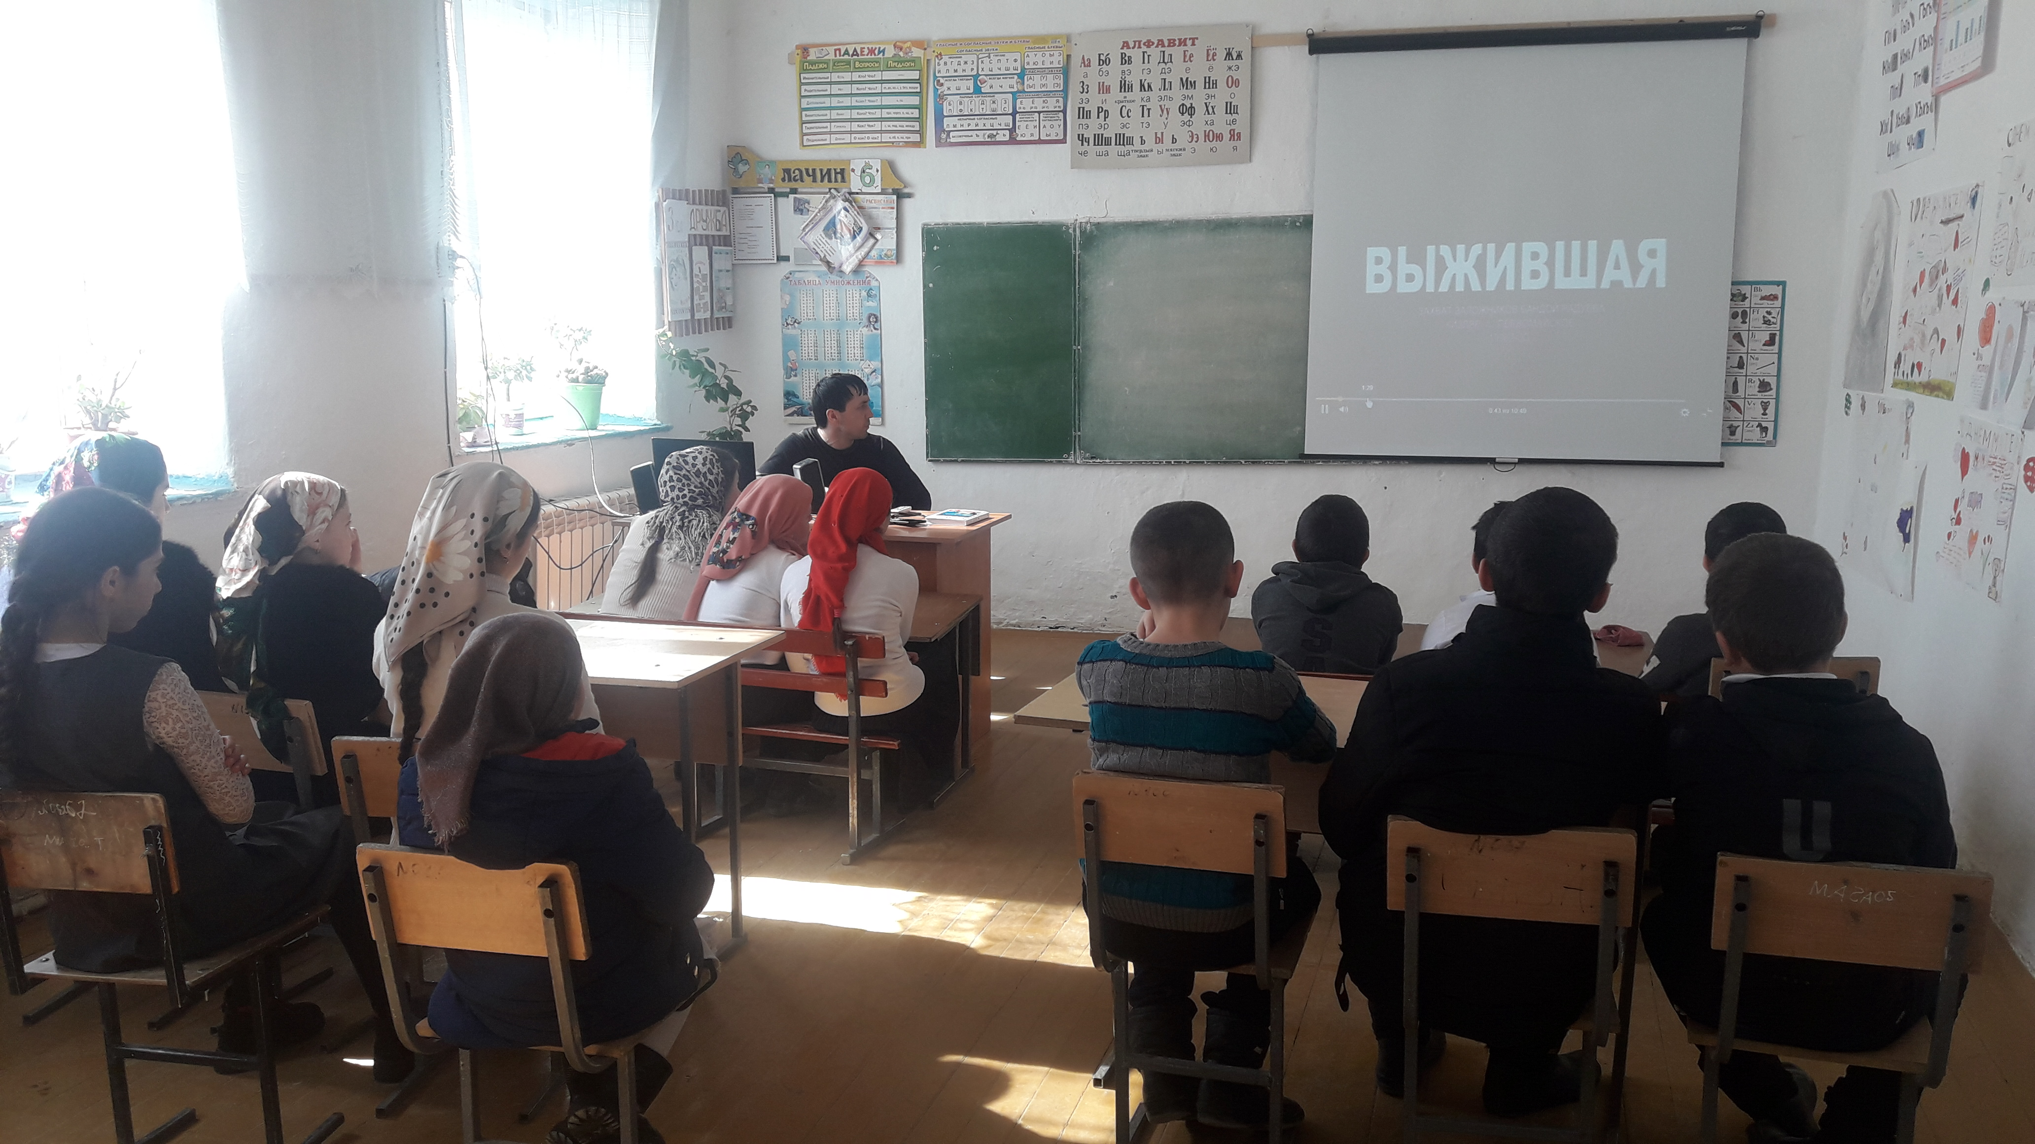
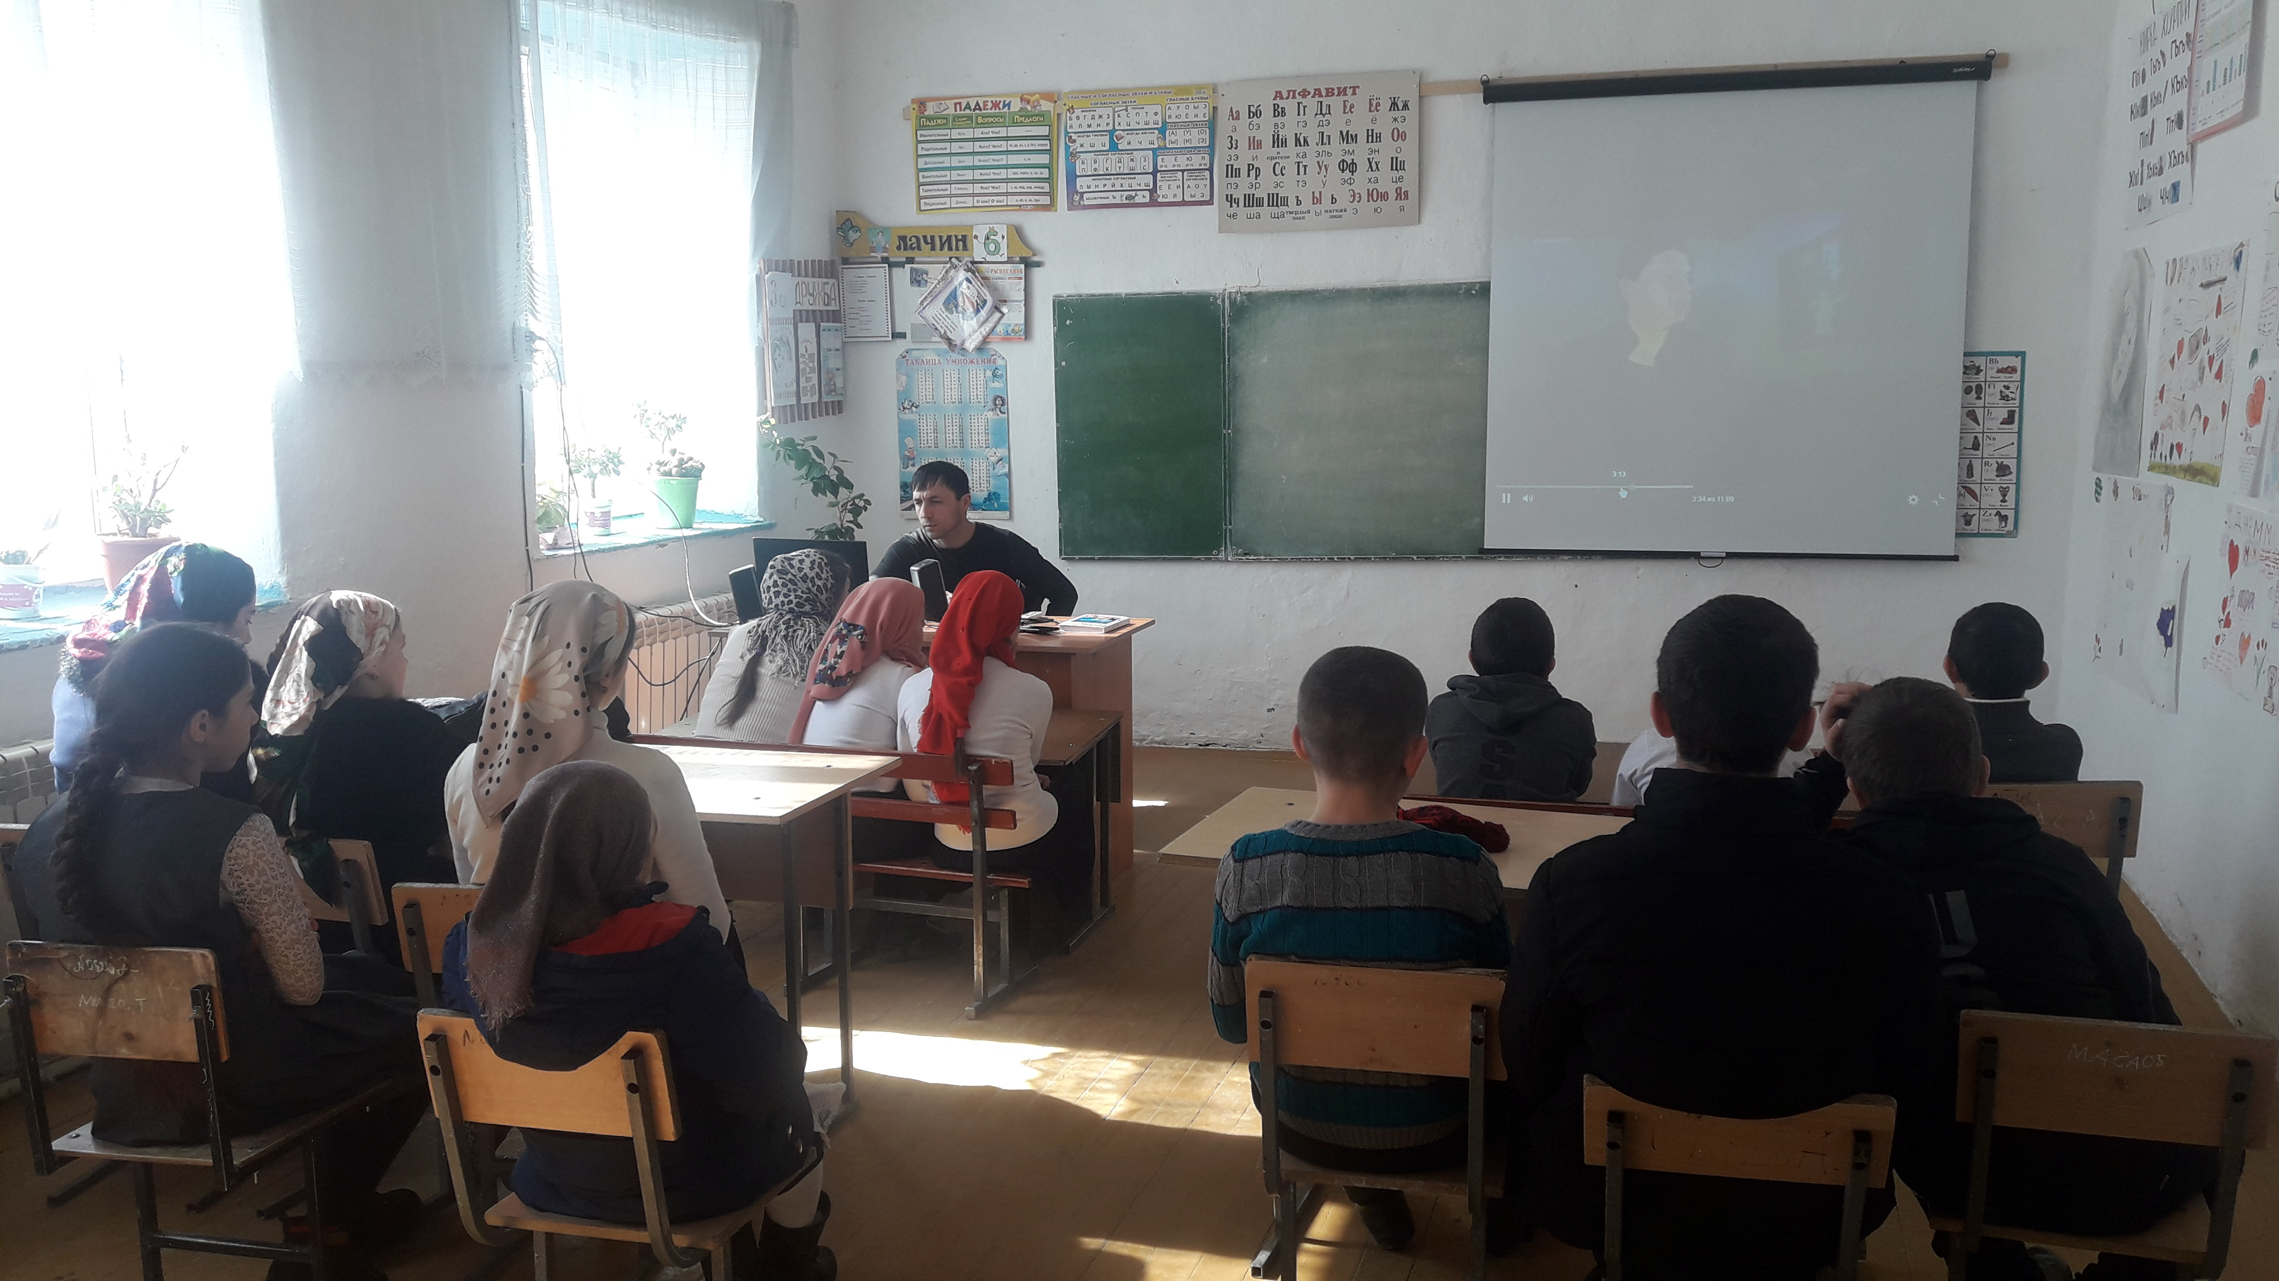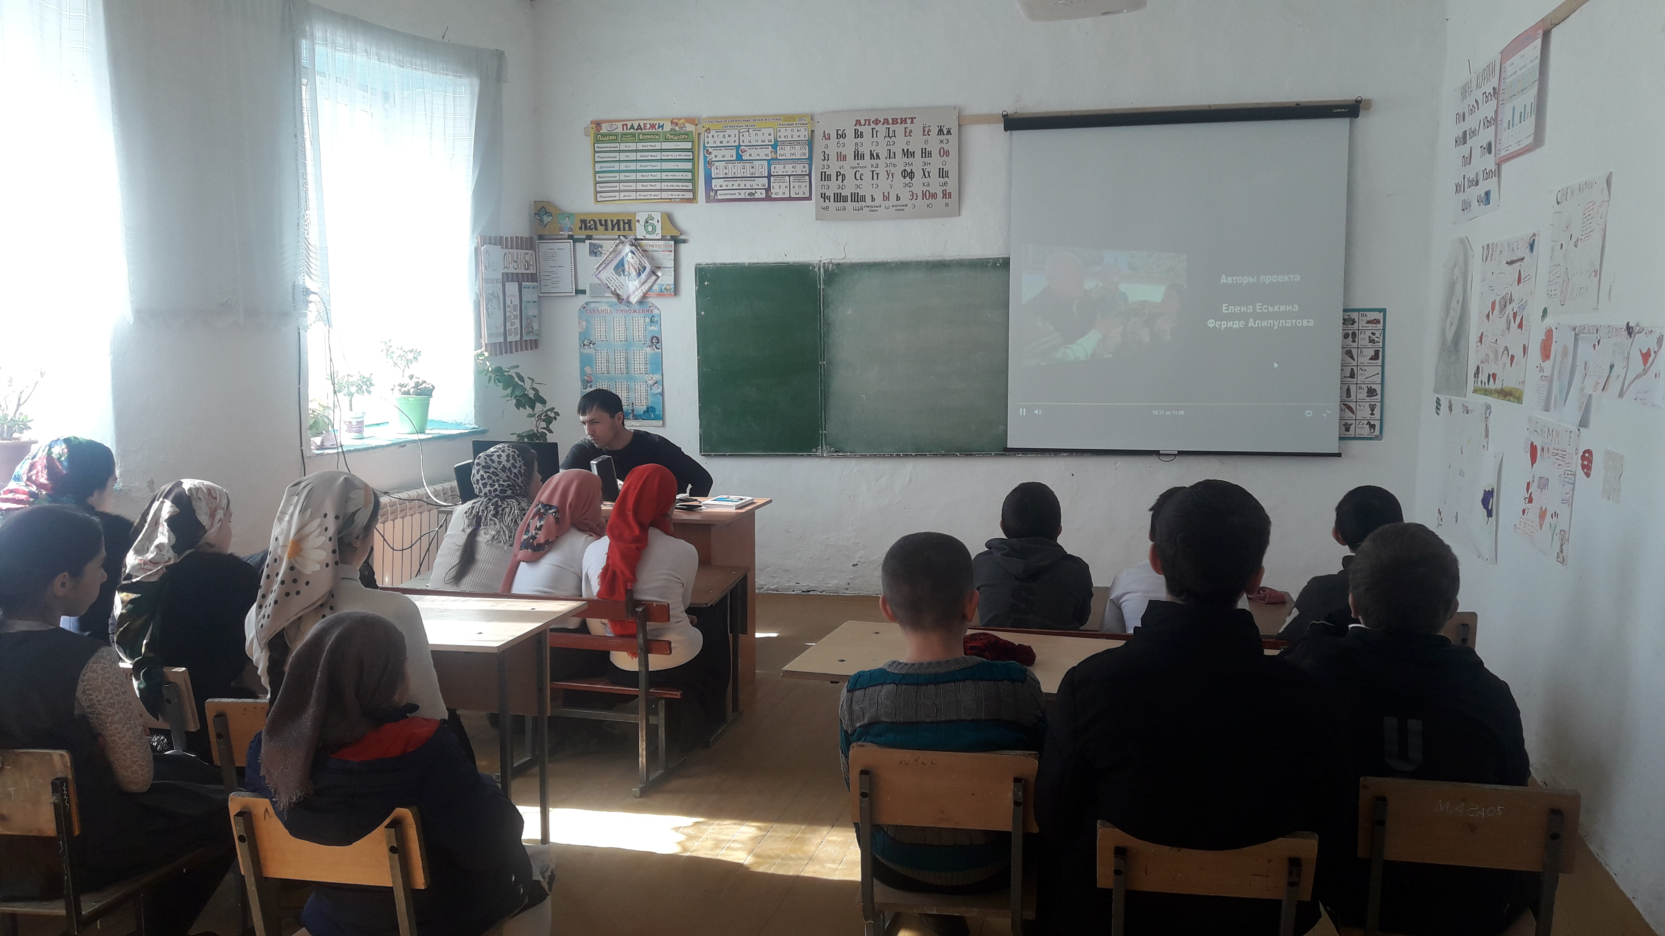
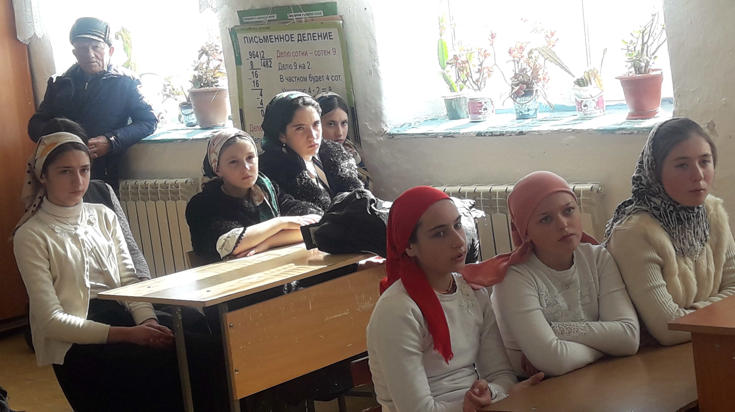
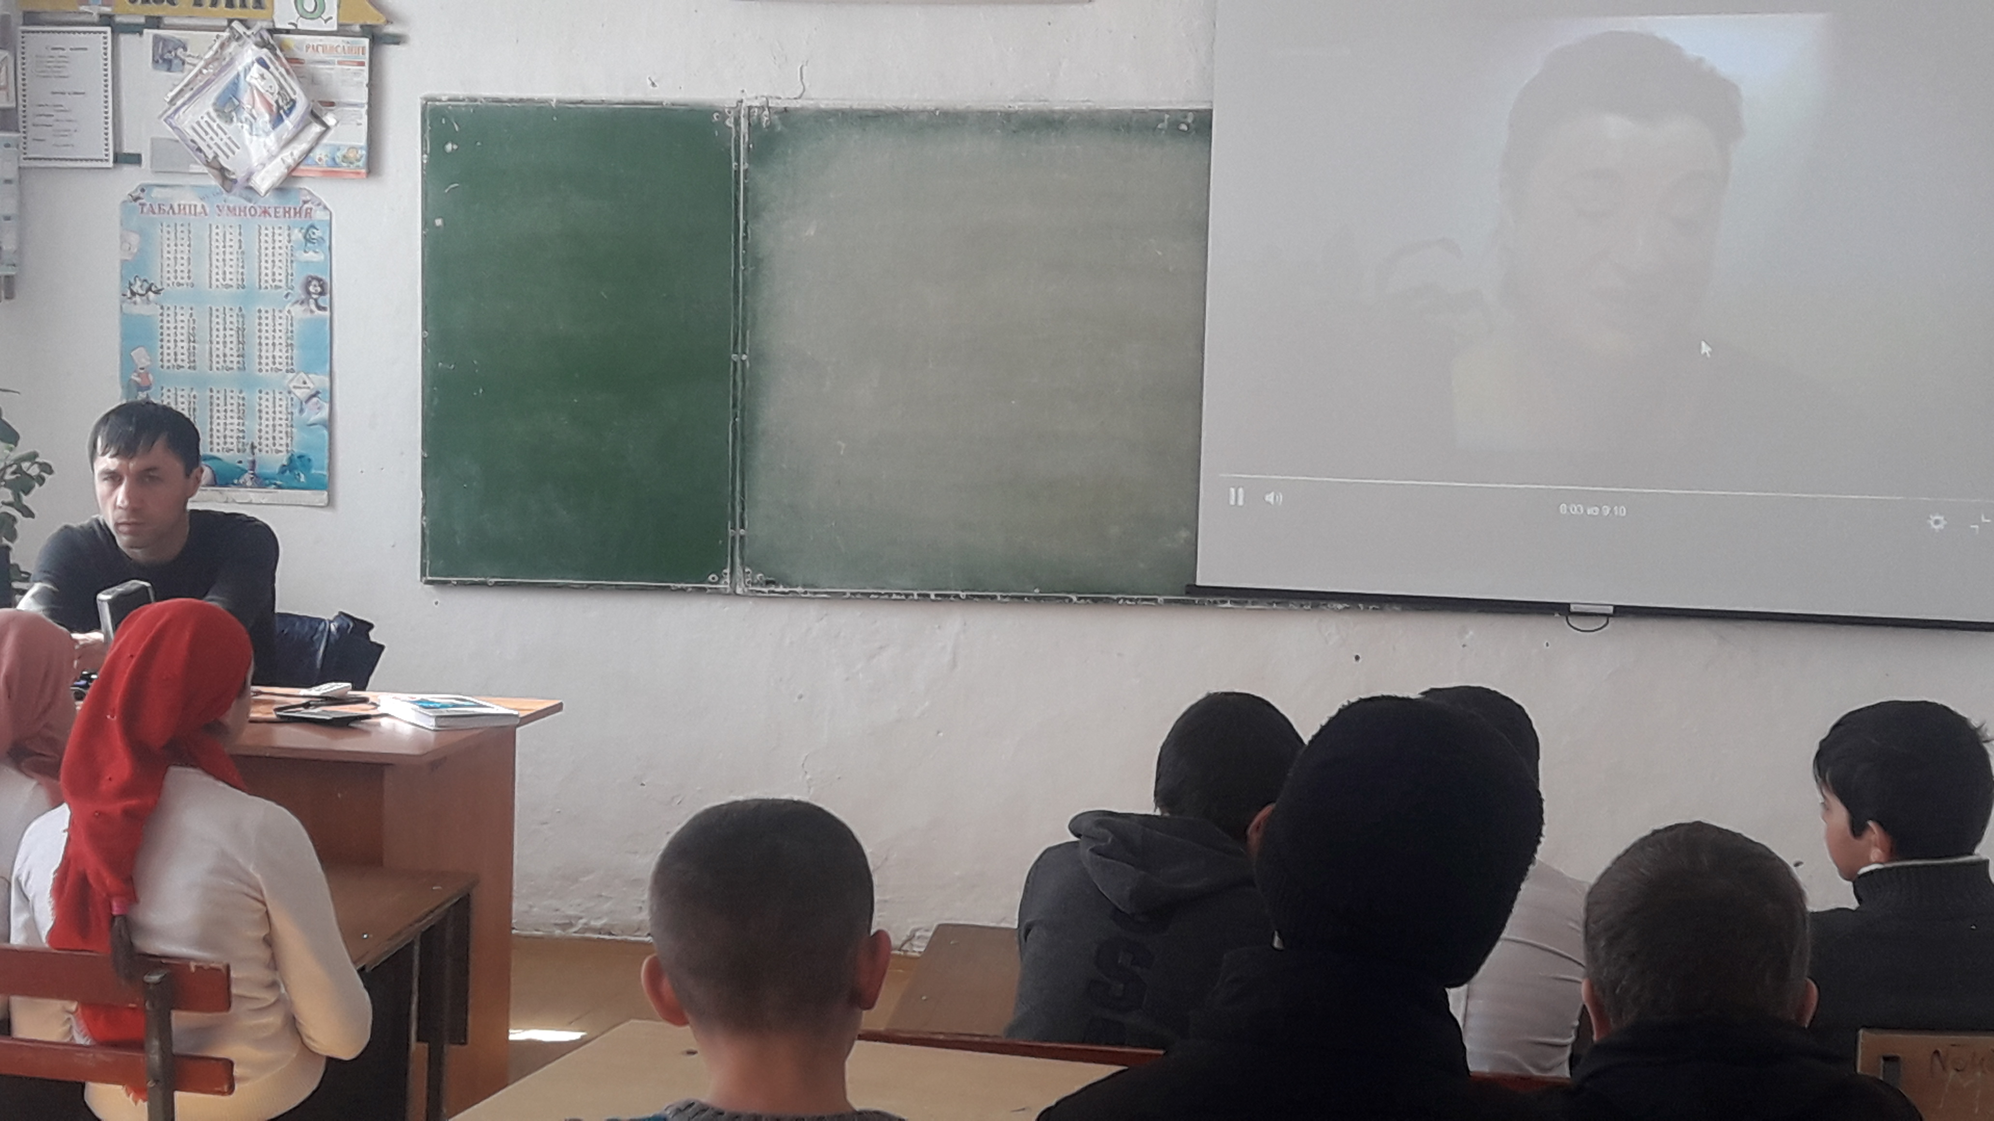
Целью проведения таких мероприятий является проявление сочувствия. Сочувствие - отзывчивое, участливое отношение к переживаниям, несчастью других.

Директор МКОУ «Чинимахинская ООШ» __________ С.М.Магомедова

